Федеральное государственное бюджетное образовательное учреждение высшего образования "Национальный исследовательский университет "МЭИ"

Кафедра управления и интеллектуальных технологий

ОТЧЕТ

По лабораторной работе № 1

по дисциплине «Системное программное обеспечение»

Тема: «Основы программирования с использованием Windows API»

Студент Щербаков Виктор Валерьевич

Номер группы А-01-18

Преподаватель Козлюк Дмитрий Александрович

Москва, 2021

**Задание**

1. Написать программу, которая при помощи функций Windows API определяет

параметры системы и компьютера, а именно:

1) версию операционной системы (функция *GetVersionEx()*);

2) системный каталог (функция *GetSystemDirectory()*);

3) название компьютера и псевдоним текущего пользователя (функции: *GetComputerName()*, *GetUserName()*);

4) для каждого тома (функции: *FindFirstVolume()*, *FindNextVolume()*, *FindVolumeClose()*) вывести следующие характеристики: — служебное имя тома (получаемое при переборе); — первый путь в файловой системе (*GetVolumePathNameForVolumeName()*); — объем тома и количество свободного места, доступного текущему пользователю (функция *GetDiskFreeSpaceEx()*).

5) список программ, запускаемых при старте системы, из реестра Windows (функции: *RegOpenKeyEx()*, *RegEnumValue())*;

2. Добавить в программу функциональность измерения производительности ЦП:

1) замер рабочей частоты 𝑓 ЦП функцией *QueryPerformanceFrequency()*;

2) подсчет количества тактов Δ𝑡 ЦП, которое занимает выполнение программой пункта 1), функцией *QueryPerformanceCounter()* и выдать ответ в мкс:

$$∆t \left[мкс\right]={10}^{6}\left[\frac{мкс}{с}\right]*\frac{t_{конца}\left[тактов\right]-t_{начала}\left[тактов\right]}{f\left[\frac{тактов}{с}\right]}$$

**Выполнение**

Для удобства вывода получаемой информации была написана функция *test_status_print()*:

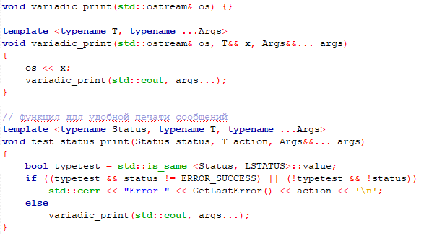

Работа функции основывается на таком понятии языка С++, как variadic template (вариативный шаблон) – она может принимать сколько угодно входных параметров, что удобно для организации произвольного вывода. Конкретно данная функция заточена под проверку кода операции WinAPI и, в зависимости от кода, вывода нужной информации, либо сообщения об ошибке.

В программе используется также константа int MAX_LENGTH = 256, связано это с некоторыми ограничениями ОС Windows, в частности, с максимальной длиной имени файла в 256 символов, и т.д.

* 1. Вывод версии ОС:

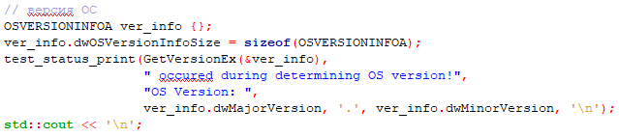

Используется функция *GetVersionEx()*, возвращающая структуру OSVERSIONINFO, поля которой содержат номер и подномер версии ОС.

* 1. Вывод системного каталога:

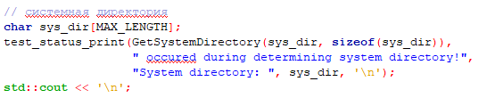

Фунция *GetSystemDirectory()* возвращает символьный массив, содержащий системную директорию.

* 1. Вывод названия компьютера и имени пользователя:

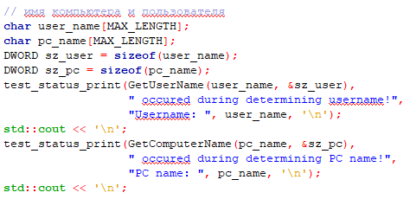

Функции *GetComputerName()*, *GetUserName()* также выводят С-style строки с псевдонимом компьютера и именем пользователя соответственно.

* 1. Вывод информации о томах системы:

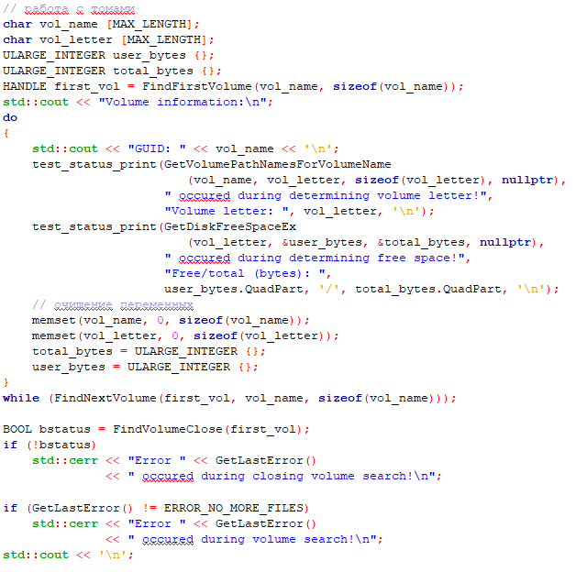

Для получения информации о томах системы сначала требуется вернуть дескриптор первого тома функцией *FindFirstVolume()*, информацию об остальных томах используя этот дескриптор можно получить используя *FindNextVolume().* Буквенное обозначение тома выводит функция *GetVolumePathNameForVolumeName(),* а информацию об объеме тома - *GetDiskFreeSpaceEx().* После завершения работы с томами необходимо вызвать *FindVolumeClose(),* чтобы сообщить об этом операционной системе.

* 1. Вывод списка программ, запускаемых при старте системы:

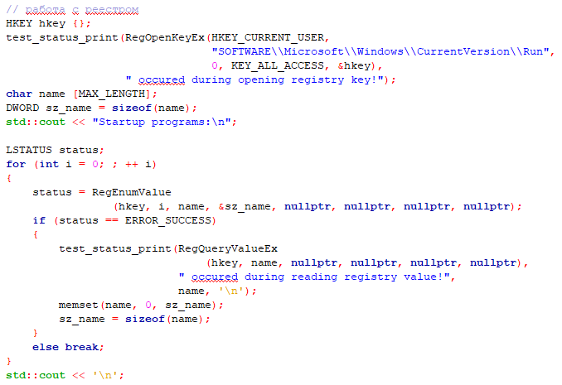

Для обращения к записи реестра Windows необходимо получить дескриптор этой записи функцией *RegOpenKeyEx()*, далее для получения ее содержимого использовать *RegEnumValue()* и *RegQueryValueEx()*.

2.1, 2.2. Замер рабочей частоты ЦП и подсчет количества тактов, затрачиваемых на него:

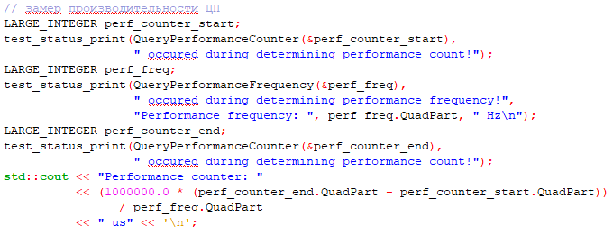

*QueryPerformanceFrequency()* и *QueryPerformanceCounter()* записывают рабочую частоту и время в тактах по переданному в них адресу, соответственно.

Вывод программы:

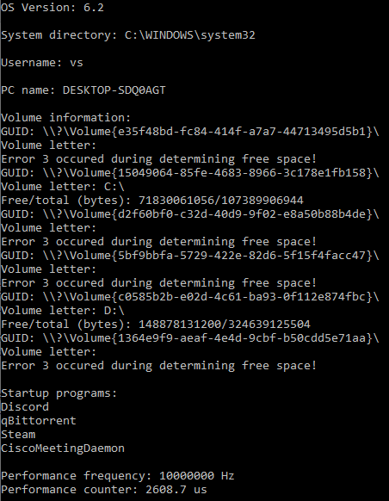

Ошибки, полученные при определении томов, связаны с нахождением файловых систем Linux на физическом диске машины, с которой запускалась данная программа. Как известно, файловые системы Linux не поддерживаются и не опознаются Windows.